**ĐỀ CƯƠNG ÔN TẬP TOÁN 8 GK1 – NH 2023-2024**

1. Thu gọn và tìm bậc của mỗi đa thức sau:

1/ A = 2a – 3b + 1 – a – 5 – 2b;

2/ B = x2y + 3x – xy2 + xy – 2x2y – x.

3/ A = x – 2y + xy – 3x + y2;

4/ 

5/ 

6/ 

7/ 

8/ 

9/ 

10/ 

11/

12/ 

13/

14/ 

**Bài 2**.Tính (rút gọn nếu có)

1/ x + 2y + (x – y).

2/ 2x – y – (3x – 5y).

3/ 3x2 – 4y2 + 6xy + 7 + (–x2 + y2 – 8xy + 9x + 1).

4/ 4x2y – 2xy2 + 8 – (3x2y + 9xy2 – 12xy + 6).

5/ 3x(2xy – 5x2y)

6/ 2x2y(xy – 4xy2 + 7y)

7/ 

8/ 

9/ 

10/ 

11/ (x – y)(x – 5y)

12/ (2x + y)(4x2 – 2xy + y222)

13/ 

14/ 

15/ 

16/ 

17/ 

18/ 

19/ 

20/ 

21/a/ 

22/b/ 

23/

24/

25/(4x3y2 – 8x2y + 10xy):(2xy)

26/ (7x4y2 – 2x2y2 – 5x3y4):(3x2y)

27/ 

28/ 

29/

30/ 

**Bài 3.** Phân tích các đa thức sau thành nhân tử:

**ĐẶT NHÂN TỬ CHUNG**

1/  2/ 

3/  4/ 

5/  6/ 

7/  8/ 

9/  10/

11/  12/ 

13/  14/ 

15/  16/ 

17/  18/ 

**HẰNG ĐẲNG THỨC**

1/  2/  3/

4/  5/  6/ 

7/  8/  9/ 

10/  11/  12/ 

13/  14/  15/

16/  17/  18/ 

19/  20/  21/ 

22/; 23/; 24/ 

25/  26/  27/ 

28/  ;29/  ; 30/ 

31/  ; 32/  ; 33/ 

**NHÓM HẠNG TỬ**

1/  2/  3/ 

4/  5/  6/ 

7/ ; 8/ 

9/  10/ 

11/ ; 12/ 

13/  ; 14/ 

**Bài 4**

Cho hình chóp tứ giác đều S.ABCD có AB = 12 cm, SA = 10 cm

1. Hãy chỉ ra các mặt bên, mặt đáy, cạnh bên, đỉnh của hình chóp tứ giác đều**.**
2. Tính diện tích xung quanh của hình chóp tứ giác đều S.ABCD

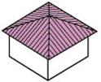

**Bài 5** Nhà của bạn Tuấn có mái ngói dạnh hình chóp tứ giác đều( hình vẽ), cạnh của mặt đáy dài 8m, chiều cao của mặt bên dài 5m.

1. Tính diện tích xung quanh của mái ngói.
2. Tính thể tích mái ngói.

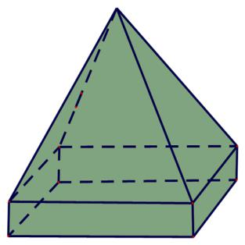**Bài 6** Một khối bê tông có dạng như hình vẽ bên.

Phần dưới của khối bê tông có dạng hình hộp chữ nhật, đáy là hình vuông cạnh 40cm và chiều cao là 25cm. Phần trên của khối bê tông là hình chóp tứ giác đều có cạnh đáy bằng 40cm và chiều cao bằng 100cm. Tính thể tích khối bê tông?

**Bài 7**

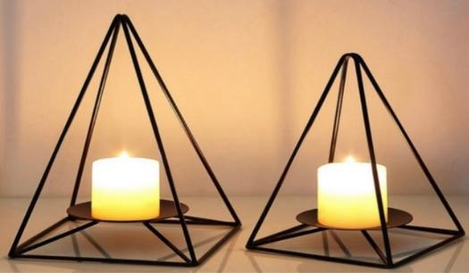Một giá đèn cày có dạng hình chóp tứ giác đều như hình có độ dài cạnh đáy là 14 cm, chiều cao của giá đèn cày là 22 cm. Mặt bên của giá đèn cày là các tam giác cân có chiều cao là 23 cm. Tính diện tích xung quanh và thể tích của giá đèn cày có dạng hình chóp tứ giác đều trên.

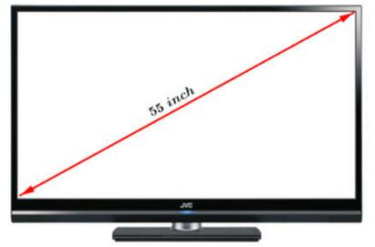**Bài 8** Một màn hình ti vi có dạng hình chữ nhật có chiều dài và chiều rộng theo tỉ lệ 16 : 9. Biết tivi có kích thước đường chéo 55inch ( 1inch = 2,54 cm). Hãy tính kích thước mỗi cạnh của tivi theo đơn vị cm ?

**Bài 9**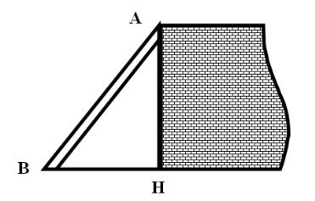 Một người thợ đã đo chiều cao của bức tường bằng cách dùng một cái thang có chiều dài 13m và dựng lên bức tường ( như hình vẽ). Biết khoảng cách từ chân thang đến bức tường là 5m. Hỏi người thợ đó đã đo bức tường cao bao nhiêu mét?

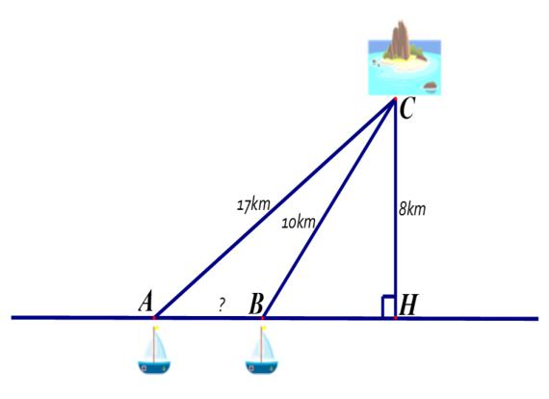

**Bài 10** Khoảng cách từ hai bến tàu A và B tới hòn đảo C lần lượt là 17km và

10km *(hình ảnh mình họa).* Tính khoảng cách AB giữa hai bến tàu biết hòn đảo cách đất liền 8km.

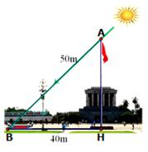**Bài 11**

Lăng Chủ tich Hồ Chí Minh *(Lăng Bác)* tại Quảng trường *Ba Đình - Hà Nội* là nơi hội tụ tình cảm, niềm tin của đồng bào và bầu bạn Quốc tế đối với Chủ tịchHồ Chí Minh và đất nước, con người Việt Nam. Ngay từ ngày khánh thành công trìnhLăng Chủ tịch Hồ Chí Minh *(29/8/1975),* trướcLăng Bác đã có một cột cờ rất cao*,* trên đỉnh cột cờ luôn tung bay lá cờ Tổ quốc Việt Nam. Vào một thời điểm có tia nắng mặt trời chiếu xuống ta thường nhìn thấy bóng của cột cờ dưới sân Quảng trường Ba Đình, bằng kiến thức hình học người ta đo được chiều dài cái bóng của cột cờ này là đoạn *BH = 40m* và tính được khoảng cách từ đỉnh cột cờ đến đỉnh cái bóng của nó là đoạn *AB = 50m (như hình vẽ bên)*. Em hãy tính chiều cao của cột cờ trước LăngBác *(độ dài đoạn AH)*? B*iết rằng cột cờ được dựng vuông góc với mặt đất.*

**Bài 12**

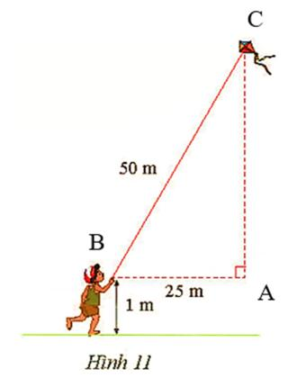Cho hình vẽ, tính độ cao của con diều so với mắt đất (Hinh 11).